La drépanocytose est une maladie du sang également nommée anémie falciforme.
C’est la maladie la plus répandue dans le monde : elle touche plus de cinq millions de personnes. Elle est particulièrement fréquente dans les populations d’origine antillaise, africaine et méditerranéenne. En Afrique Noire, le nombre de cas peut atteindre 1 naissance sur 30 et, aux Antilles, une sur 280.
Elle est également présente en Inde, en Amérique du Sud (surtout au Brésil).

Expliquer la cause de la drépanocytose.
Document 1 : Les symptômes de la drépanocytose.
L’anémie est souvent le premier signe de la maladie. Elle se traduit par une pâleur et une fatigue chronique.
Les crises vaso-occlusives sont causées par l’obstruction de petits vaisseaux sanguins. Ces crises entrainent des douleurs aigues souvent extrêmement violentes. Elles affectent particulièrement les os, les articulations des bras et des jambes, le dos ou la poitrine. Chez les tout petits, la crise se manifeste généralement par un gonflement douloureux des mains et des pieds (syndrome pied-main).
Au fil des ans, toutes ces manifestations de la maladie mettent l’organisme à rude épreuve. Les patients sont souvent affectés par un retard de croissance et une puberté plus tardive. Diverses complications chroniques peuvent se déclarer chez l’adulte.

Document 2 : Comparaison frottis sanguin chez un individu sain (à gauche) et chez un individu atteint de drépanocytose.
1 : Lymphocyte; 2 : Phagocyte ; 3 : Globule rouge.

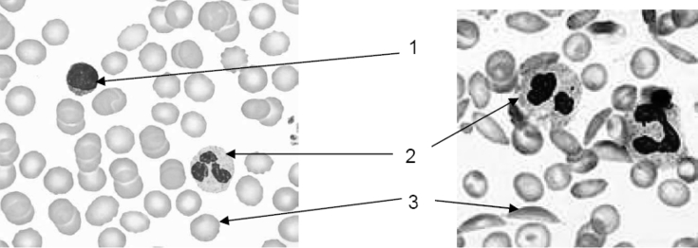

Document 3 : L’hémoglobine.
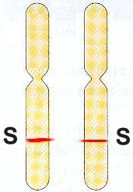
Chez l’Homme, l’hémoglobine est une molécule présente essentiellement dans le sang au sein de leurs globules rouges.
Sa synthèse est déterminée par plusieurs gènes dont le gène béta qui est sur la paire de chromosome n°11. Ce gène existe en plusieurs versions :
- un allèle A qui permet la synthèse d’une hémoglobine normale.
- un allèle muté S qui donne une hémoglobine anormale qui se déforme.

Allèles portés par la paire de chromosome n°11 d’un individu atteint de drépanocytose.

Document 4 : arbre généalogique d’une famille dont certains membres sont atteints de drépanocytoses
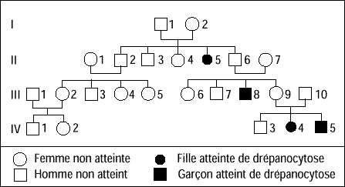

Compétence : Pratiquer des démarches scientifiques : DOMAINE 4
Maîtrise insuffisante | Maîtrise fragile | Maîtrise satisfaisante | Très bonne maîtrise
J’utilise une information utile :  - l’obstruction des vaisseaux sanguins ou  - la forme des globules rouges ou  - la présence de deux allèles S ou  - caractère héréditaire (transmissible) | J’utilise quelques formations utiles.  J’utilise quelques connaissances :  - définition d’allèle ou  - définition de caractère héréditaire ou l’organisation des gènes sur les chromosomes | Je mets en relation certaines informations utiles.  J’utilise mes connaissances. | Je mets en relation l’obstruction des vaisseaux, la forme des globules rouges, la présence des allèles S avec la définition de caractère héréditaire, d’allèles et je précise l’organisation des gènes sur les chromosomes.

Compétence : Pratiquer des démarches scientifiques
Maîtrise insuffisante | Maîtrise fragile | Maîtrise satisfaisante | Très bonne maîtrise
J’utilise une information utile. | J’utilise quelques informations utiles.  J’utilise quelques connaissances. | Je mets en relation certaines informations utiles.  J’utilise mes connaissances. | Je mets en relation les informations utiles et mes connaissances

